Наименования блюд | Выход блюда, г | Ингредиенты | Брутто, г | 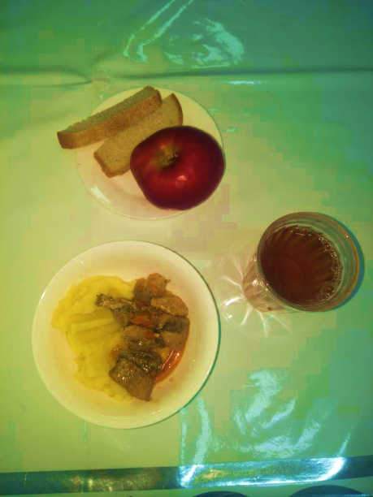
Рыба в соусе (минтай) | 80 | Минтай | 132
 |  | Морковь | 10
 |  | Лук | 11
 |  | Томат | 2
 |  | Соль йодир. | 1
 |  | м/р | 15
 |  | мука | 5
Картофельное пюре | 100 | Картоф | 150
 |  | Масло слив | 5
 |  | Молоко | 50
 |  | Соль йодир | 1
Чай | 200 | Заварка | 2
 |  | Молоко | 15
 |  | Сахар | 20
Хлеб р/п | 20 | Хлеб | 20
Фрукты | 150 | Груша | 150

